IK 20
Сдвоенная рама со шведской стенкой
(инструкция по сборке)
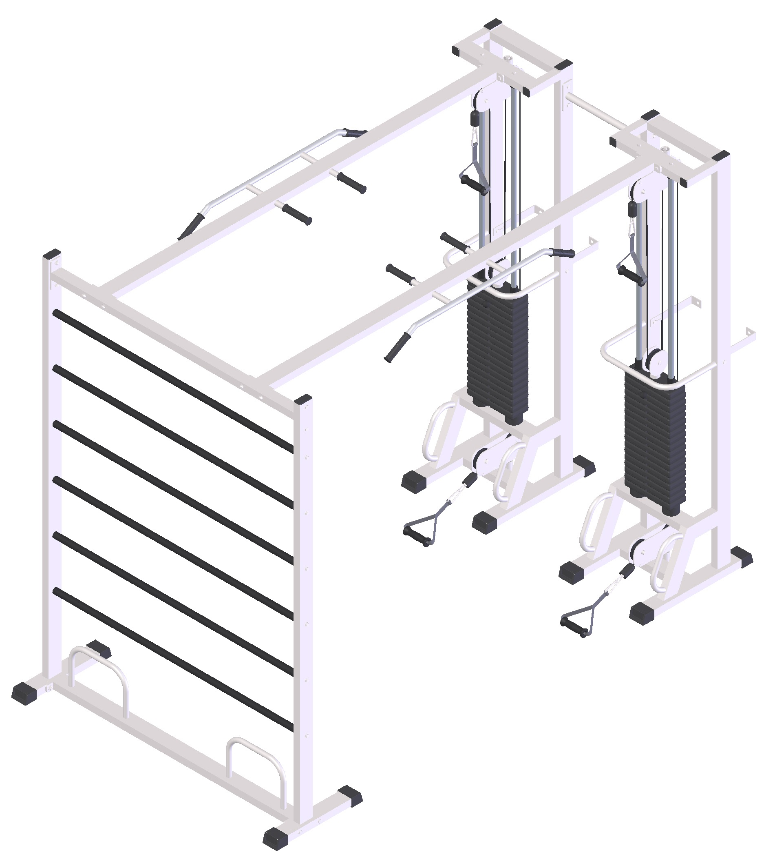

Комплект поставки

 | IK 800-1 Стяжка 500 | 1 шт.
 | IK 907sp Ручка тяги закрытая | 4 шт.
 | Рама, левая | 1 шт.
 | Рама, правая | 1 шт.
 | Перекладина между стойками | 6 шт.
 | Перемычка сверху | 1 шт.
 | Перемычка снизу | 1 шт.
 | Правая стойка стенки | 1 шт.
 | Левая стойка стенки | 1 шт.
 | Перемычка между рамами | 2 шт.
 | Направляющая | 4 шт.
 | Втулка центрирующая | 4 шт.
 | Уголок для крепления к стене | 4 шт.
 | Болт М10х30 | 12 шт.
 | Болт М10х50 | 8 шт.
 | Болт М10х60 | 12 шт.
 | Болт М10х80 | 4 шт.
 | Болт М10х100 | 8 шт.
 | Гайка М10 самоконтрящаяся | 20 шт.
 | Зажим для троса «Duplex» | 4 шт.
 | Карабин пожарный 8х80 тип С | 4 шт.
 | Коуш стальной | 4 шт.
 | Шайба D10 | 40 шт.
 | Грузоблок 5 кг- верхний груз | 2 шт.
 | Груз 5 кг | 34 шт.
 | Демпфер | 4 шт.
 | Колпак декоративный М10 S-17 | 90шт.
 | Стопор троса | 4 шт.
 | Фиксатор для грузоблоков | 2 шт.
 | Шнур плетенный полиамидный 16-тирядный D=8 мм | 2 шт.

- Скрутите между собой левую (3) и правую (4) рамы при помощи стяжки (1) и комплекта крепежа: болт М10х60 (16), гайка М10 (19), шайба D10 (23). Затем к каждой раме прикрутите уголки (13) при помощи комплекта крепежа: болт М10х60 (16), гайка М10 (19), шайба D10 (23). (рис.1).
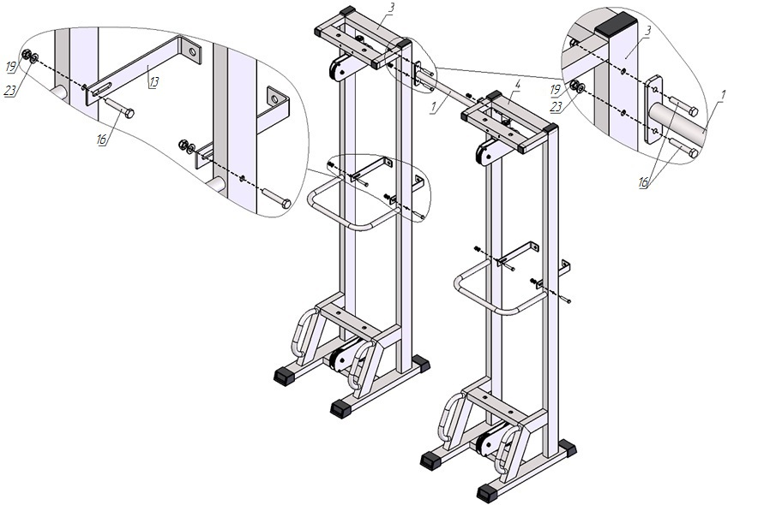
Рис 1.

2. А) К раме грузоблоков (3,4) прикрутите демпфера (26) комплектом крепежа: болт М10х50 (15), шайба D10 (23); в демпфера (26) вставьте направляющие (11), наклонив направляющие, поочередно наденьте грузоблоки 5 кг – 17 шт. (25); следом наденьте верхний груз с флейтой (24); сверху на направляющие (11) наденьте центрирующие втулки (12). Затем через отверстия в раме (3,4) вкрутите во втулки (12) комплект крепежа: болт М10х50 (15); шайба D10 (23). При помощи фиксатора (29) установите необходимую Вам нагрузку
Б) К раме грузоблоков (3,4) прикрутите уголки для крепления к стене (13) комплектом крепежа: болт М10х60 (16), гайка М10 (19), шайба D10 (23) (рис.2).

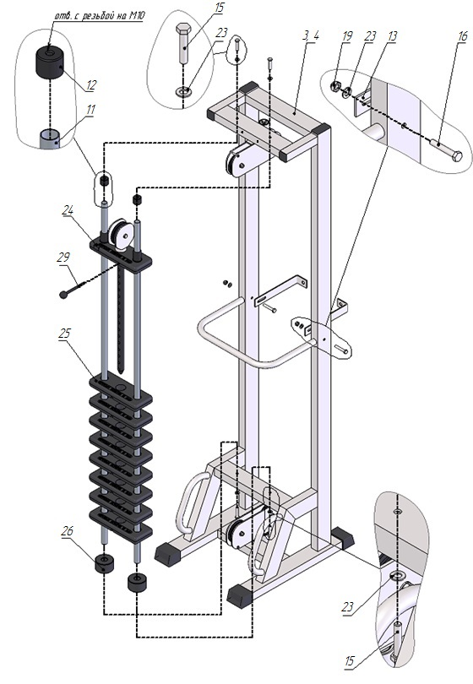
Рис.2
- Возьмите один конец шнура (30) и проденьте его через отверстие в стопоре (28); затем вложите шнур в зажим «Duplex» (20), обогнув болты зажима с одной стороны; далее вытяните шнур посильнее и сделайте петлю, вложите в нее коуш (22); вернитесь в зажим (20), снова обогнув болты, но с другой стороны. Затяните как можно сильнее планку зажима (20). Зажим (20) со шнуром вставьте в полость стопора (28). Зафиксированный конец шнура скрепите с ручкой тяги (2) при помощи карабина (21). Свободный конец шнура (30) пропустите согласно схеме и повторите последовательность операций, указанных выше (рис.3).
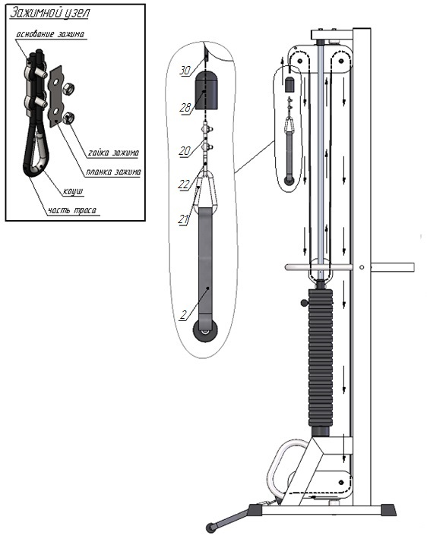
Рис.3
- Правую раму соберите аналогично пунктам 2,3.
- На все болтовые соединения наденьте колпак М10 (27) с двух сторон.

